ПАМЯТКА пациенту о порядке назначения, выписывания и получения наркотических средств и психотропных веществ
ПАМЯТКА
для пациентов и их законных представителей о порядке назначения, выписывания и получения наркотических средств и психотропных веществ
Право на обезболивание гарантировано гражданам согласно Федерального закона от 21 ноября 2011 г. № 323-ФЗ «Об основах охраны здоровья граждан в Российской Федерации»:
Статья 19. Право на медицинскую помощь
5. Пациент имеет право на: 4) облегчение боли, связанной с заболеванием и (или) медицинским вмешательством, доступными методами и лекарственными препаратами.
Назначение и выписка наркотических лекарственных препаратов осуществляется лечащим врачом после осмотра пациента, при наличии показаний; на имя пациента, для которого предназначен лекарственный препарат; на специальных рецептурных бланках (форма № 107/у-НП – бланк розового цвета с водяными знаками, имеющий серийный номер - для выписки наркотического препарата; форма № 148-1/у-88 для выписки трансдермальных терапевтических систем – наркотических препаратов в виде пластырей; форма № 148-1/у-04(л) или 148-1/у-06(л) – для лечения граждан, имеющих право на бесплатное получение лекарственных препаратов;
Для оформления рецепта на обезболивающий лекарственный препарат пациенту необходимо обратиться :
- к своему лечащему врачу;
- при его отсутствии – к любому участковому терапевту, ведущему в данный момент времени прием пациентов в поликлинике;
- вызвать врача на дом.
В отдельных случаях по решению руководителя медицинской организации при выписке из стационара могут быть:
- назначены наркотические препараты с последующей выпиской на них рецепта,
- выданы наркотические препараты на срок приема пациентом до 5 дней.
Рецепт на наркотический лекарственный препарат при первичном оформлении заверяется лечащим врачом, уполномоченным лицом медицинского учреждения, по решению Врачебной комиссии. При повторной выписке рецепта – только лечащим врачом.
При выписке рецепта запрещается превышать установленное предельно допустимое количество лекарственного препарата для выписывания на один рецепт. В исключительных случаях количество выписываемых наркотических средств может быть увеличено не более чем в 2 раза.
При оформлении рецепта врач должен указать дозу, частоту, время приема препарата, способ его применения.
Срок действия рецепта 15 дней.
На всех бланках обязательно проставляется штамп учреждения, личная подпись и печать врача.
В аптеке лекарственный препарат по выписанному рецепту может быть получен самим пациентом, его законным представителем (ч. 2, ст. 20 ФЗ № 323), лицом, имеющим оформленную в соответствии с законом РФ доверенность (см. приложение № 1), при предъявлении документа, удостоверяющего личность.

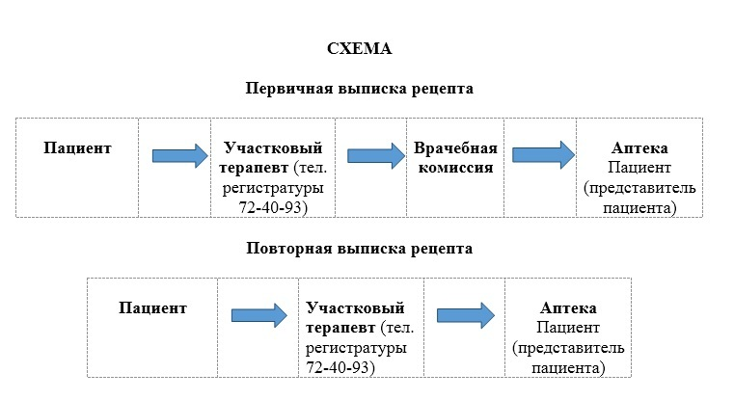

В аптеку необходимо предъявить:
- Паспорт пациента или его законного представителя.
- Рецептурные бланки.
- Доверенность.
МЕДИЦИНСКИЕ КАРТЫ пациента, получающих медицинскую помощь в амбулаторных условиях, получающих наркотические средства и психотропные вещества на руки НЕ ВЫДАЮТСЯ.
При первичной выписке наркотических средств пациент и его законный представитель предупреждаются о необходимости сохранности и возврата неиспользованных остатков наркотических средств и психотропных веществ (возврату родственниками в медицинское учреждение подлежат наркотические лекарственные препараты, находящиеся в невскрытых или частично использованных первичных и (или) вторичных (потребительских) упаковках, в течение 3-х дней со дня получения свидетельства о смерти).

